…................................ Data sporządzenia ….......................................................
Pieczęć Nagłówkowa Oddziału

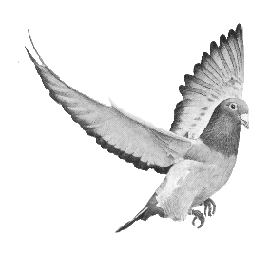
SPIS GOŁĘBI 20……

MISTRZOSTWO REGIONU IV DOROSŁYCH...................rok

Hodowca............................................... Oddział.………………………..Okręg Nowy Sącz

Współrzędne geograficzne Szerokość …………..…....………. Długość ……….……..…….….….

Adres zamieszkania i tel. …………………………………………………………………..

Sekcja................................................ Nr. komputerowy hodowcy......................................

LP. | Nr. Obrączki Rodowej | Nr. Komputerowy gołębia
1
2
3
4
5
6
7
8
9
10

…………………………. ………………………… …………………………
Sekretarz Prezes Podpis Hodowcy

